Trường THCS Phú Hiệp Tuần: 22, 23

Tổ: Văn –Sử -GD –Địa Ngày dạy: 13-25/02/2023

GV: Trần Thị Kiều Tiên

KẾ HOẠCH BÀI DẠY

**Bài 15: CÔNG CUỘC XÂY DỰNG VÀ BẢO VỆ ĐẤT NƯỚC**

**THỜI LÝ (1009-1226)**

*(Thời lượng thực hiện: 3 tiết – tiết 31,32,33)*

**I. MỤC TIÊU:**

**1. Kiến thức:**

- Trình bày được sự thành lập nhà Lý. Đánh giá được sự kiện dời đô ra Đại La của Lý Công Uẩn.

- Mô tả được những nét chính về chính trị, kinh tế, xã hội, văn hóa, tôn giáo thời Lý.

- Đánh giá được những nét độc đáo của cuộc kháng chiến chống Tống và vai trò của Lý Thường Kiệt trong cuộc kháng chiến chống Tống (1075-1077).

- Giới thiệu được những thành tựu tiêu biểu về văn hóa, giáo dục thời Lý (Văn Miếu-Quốc Tử Giám, mở khoa thi…).

**2. Năng lực:**

* Năng lực chung:

- Năng lực tự chủ và tự học: Làm việc độc lập để giải quyết vấn đề bài học, tích cực thực hiện những công việc của thầy cô giao.

- Năng lực giao tiếp và hợp tác: Học sinh tích cực trao đổi nội dung để hoàn thành nội dung học tập.

- Năng lực giải quyết vấn đề và sáng tạo: Biết tiếp nhận thông tin và đánh giá, nhận xét nội dung bài học, suy nghĩ đưa ra các ý kiến giải quyết yêu cầu của nhiệm vụ học tập.

* Năng lực đặc thù:

- Biết sưu tầm, khai thác tư liệu, kênh hình trong học tập lịch sử, rèn luyện năng lực, tìm hiểu lịch sử.

- Biết trình bày, suy luận, phản biện, tranh luận về một vấn đề lịch sử, rèn luyện năng lực nhận thức và tư duy lịch sử.

**3. Phẩm chất:**

- Trách nhiệm: bổi dưỡng tinh thần quý trọng, có ý thức bảo vệ đối với những thành tựu và di sản văn hoá của dân tộc.

- Nhân ái: sẵn sàng góp sức mình xây dựng và bảo vệ Tổ quốc.

**II. THIẾT BỊ DẠY HỌC VÀ HỌC LIỆU:**

**1. Chuẩn bị của giáo viên:**

- Bản đồ VN.

- Một số video, tranh ảnh liên quan đến nội dung bài học.

- Phiếu học tập cho HS.

**2. Chuẩn bị của học sinh:**

- Đọc trước sách giáo khoa và hoàn thành các nhiệm vụ được giao.

- Sưu tầm tư liệu, tranh ảnh về nhà Lý.

- Bảng phụ, bút lông.

**III. TIẾN TRÌNH DẠY HỌC:**

**1. Hoạt động 1: Mở đầu**

**a) Mục tiêu**:

Giáo viên đưa ra tình huống để học sinh giải quyết, trên cơ sở đó để hình thành kiến thức vào bài học mới.

**b) Tổ chức thực hiện:**

**Bước 1.** Chuyển giao nhiệm vụ học tập:

GV tổ chức cho HS chơi trò chơi Chiếc hộp âm nhạc: GV sử dụng các bài hát, cho HS nghe nhạc đoán tên, HS nào đoán đúng tên bài hát nhanh nhất và đúng nhất sẽ thắng:

+ Bài 1: <https://www.nhaccuatui.com/bai-hat/ly-thuong-kiet-ngo-nguyen-tran-tam-tho-hoang-quan.62J2jU0bdq.html>

+ Bài 2:  <https://www.nhaccuatui.com/bai-hat/sam-vang-dong-nhu-nguyet-chuong-duc-luong-chi-cuong.CV5LNKl4SQ.html>

+ Bài 3: <https://lyric.tkaraoke.com/22858/rong_tien_oi_xin_giu_ven_son_ha.html>

 - GV nêu vấn đề: Những bài hát trên đề cập đến nhân vật lịch sử nào thời Lý?

- GV hỏi HS một số hiểu biết cá nhân của các em về nhân vật lịch sử này (qua sách, báo, truyện, internet,…)

GV cho HS xem hình và đoạn văn “Chiếu dời đô” và hỏi: Bức hình và đoạn văn đã cung cấp cho em biết thông tin gì?

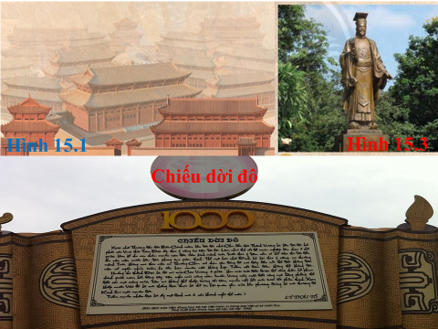

**Bước 2:** Thực hiện nhiệm vụ học tập: (3 phút)

HS quan sát hình ảnh, có thể trao đổi với bạn cùng bàn để trả lời.

GV gọi đại diện 2-3 HS trình bày kết quả của mình, các HS khác nhận xét, bổ sung.

GV theo dõi, giúp đỡ HS gặp khó khăn.

**Bước 3:** Báo cáo, thảo luận:

GV yêu cầu HS trả lời.

Các HS còn lại theo dõi, nhận xét, đánh giá và bổ sung cho bạn.

**Bước 4:** Kết luận, nhận định:

GV lắng nghe câu trả lời của HS và nhận xét câu trả lời của HS. Chuẩn kiến kiến thức, dẫn dắt vào bài mới.

Ở bài 14 chúng ta đã tìm hiểu nước ta ở buổi đầu độc lập thời Ngô- Đinh- Tiền Lê. Các triều đại đó đã bước đầu thực hiện sự nghiệp khôi phục độc lập, thống nhất quốc gia, xây dựng chính quyền quân chủ và đặt nền móng cho 1 nền văn hóa dân tộc. Sự nhgiệp đó đã được các triều đại sau củng cố và phát triển lên 1 tầm cao mới.

Hôm nay các em vào bài 15 tiếp tục tìm hiểu về nước ta dưới thời nhà Lý.

**2. Hoạt động 2: Hình thành kiến thức**

**\* Hoạt động 1: Sự thành lập nhà Lý.**

**a) Mục tiêu**: HS nắm được hoàn cảnh nhà Lý thành lập.

**b) Tổ chức thực hiện:**

**Bước 1:** Chuyển giao nhiệm vụ học tập:

GV sử dụng phương pháp dạy học giải quyết vấn đề và kĩ thuật trình bày một phút.

HS xem hình kết hợp dữ liệu SGK, trả lời các câu hỏi sau:

1. Nhà Lý thành lập trong hoàn cảnh nào?

2. Sau khi lên ngôi vua Lý Công Uẩn đã làm gì?

3. Giải thích vì sao Lý Công Uẩn quyết định dời đô từ Hoa Lư về Đại La? Đánh giá ý nghĩa của sự kiện này?

**Bước 2:** Thực hiện nhiệm vụ học tập: (5 phút)

Cá nhân HS tìm hiểu yêu cầu, tiến hành trao đổi và thực hiện nhiệm vụ.

GV theo dõi và giúp đỡ HS khi gặp khó khăn.

**Bước 3:** Báo cáo, thảo luận:

GV gọi một số HS đứng lên trả lên.

HS còn lại theo dõi, nhận xét, đánh giá và bổ sung cho bạn.

**Bước 4:** Kết luận, nhận định:

GV nhận xét, đánh giá kết quả hoạt động của HS. GV chuẩn kiến thức.

HS lắng nghe, tiếp thu kiến thức.

GV mở rộng thêm: cho HS đọc phần nhân vật lịch sử và giới thiệu đôi nét về Lý Công Uẩn: Lý Công Uẩn người châu Cổ Pháp (Từ Sơn - Bắc Ninh). Thuở nhỏ làm con nuôi nhà sư Lý Khánh Văn, theo học ở chùa Lục Tổ của sư Vạn Hạnh. Sau đó làm quan cho nhà Lê, giữ đến chức Điện tiền chỉ huy sứ, chỉ huy cấm quân ở kinh đô Hoa Lư. Ông là người có học, có đức và có uy tín nên được triều thần nhà Lê quý trọng.

GV cho xem hình 15.1, tư liệu 15.2, 15.3 tìm hiểu thêm về Hoàng thành Thăng Long, chiếu dời đô và tượng đài Lý Thái Tổ.

* Sản phẩm:

1. Năm 1009, vua Lê Long Đĩnh mất, các nhà sư và đại thần trong chùa suy tôn Lý Công Uẩn lên ngôi vua.

2. Năm 1010, Lý Công Uẩn đặt niên hiệu Thuận Thiên đơi đô từ Hoa Lư và Đại La đổi tên là Thăng Long.

3. Lý Công Uẩn quyết định dời đô từ Hoa Lư về Đại La vì:

- Hoa Lư là nơi đồi núi, chỉ thuận lợi cho phùng thủ, không thuận lợi cho phát triển kinh tế đất nước.

- Thành Đại La là nơi trung tâm trời đất được cái thế rồng cuộn, hổ ngồi. Đây là vùng đất rộng, bằng phẳng, dân cư thuận lợi làm ăn, phát triển kinh tế, muôn vật hết sức tốt tươi, phồn thịnh

* Đánh giá: Sự kiện dời đô đã mở ra thời kì phát triển mới cho nước nhà.

1. Sự thành lập nhà Lý:

- Năm 1009, Lý Công Uẩn lên ngôi vua.

- Năm 1010 đặt niên hiệu Thuận Thiên, dời đô về Đại La sau đổi là Thăng Long.

**\* Hoạt động 2**: **Tình hình chính trị.**

**a) Mục tiêu:**

- Mô tả được tổ chức bộ máy nhà nước thời Lý.

- Nắm được nội dung cơ bản về pháp luật, quân đội, chính sách đối nội, đối ngoại của nhà Lý.

**b) Tổ chức thực hiện:**

**Bước 1:** Chuyển giao nhiệm vụ học tập:

GV sử dụng phương pháp dạy học hợp tác và kĩ thuật khăn trải bàn.

- GV chia lớp thành 4 nhóm cùng thảo luận.

1. Cho biết tổ chức bộ máy nhà nước thời Lý.

2. Nêu nét chính về pháp luật thời Lý. Cho biết sự cần thiết và tác dụng của pháp luật?

3. Nêu nét chính về quân đội thời Lý. Cho biết em hiểu thế nào về chính sách “ngụ binh ư nông” của nhà Lý?

4. Chính sách đối nội, đối ngoại?

**Bước 2:** Thực hiện nhiệm vụ học tập: (10 phút)

HS đọc SGK, suy nghĩ cá nhân và thảo luận nhóm.

GV hướng dẫn, hỗ trợ các em thảo luận nhóm.

**Bước 3:** Báo cáo, thảo luận:

- Các nhóm cử đại diện nhóm lên trình bày sản phẩm.

- Đại diện nhóm trình bày sản phẩm.

- HS các nhóm còn lại quan sát, theo dõi nhóm bạn trình bày và bổ sung cho nhóm bạn.

**Bước 4:** Kết luận, nhận định:

GV đánh giá kết quả hoạt động của các nhóm. GV chuẩn kiến thức.

GV nhận xét, bổ sung và chốt ý.

GV cho xem hình và liên hệ thực tế về tình hình chính trị hiện nay. (HS đọc phần em có biết trang 59)

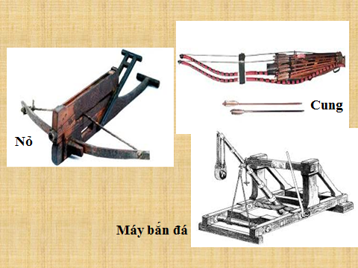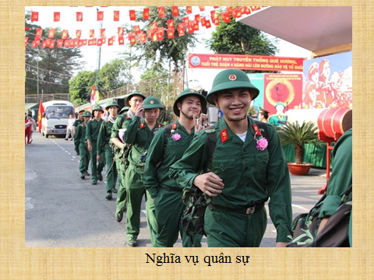

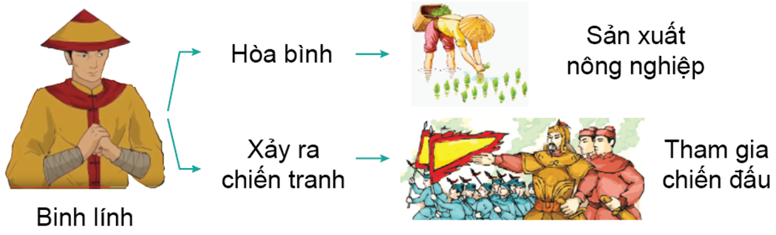

* Sản phẩm:

**2. Tình hình chính trị:**

**a. Tổ chức lại chính quyền:**

- Năm 1054 đổi tên nước là Đại Việt.

- Chính quyền trung ương:Vua đứng đầu nhà nước, giúp việc cho vua có các quan đại thần.

- Chính quyền địa phương: cả nước chia thành 24 lộ, phủ, miền núi gọi là châu; dưới lộ là huyện, hương, xã.

b. Luật pháp: Năm 1042 ban hành bộ luật Hình Thư.

c. Quân đội:

- Cấm quân, quân địa phương.

- Thi hành chính sách “ngụ binh ư nông”.

- Binh chủng: bộ binh, thủy binh…

- Vũ khí: giáo, mác, cung tên…

d. Đối nội, đối ngoại:

- Đoàn kết các dân tộc.

- Quan hệ hòa hiếu với láng giềng.

**20-9-1977:**Việt Nam gia nhập Liên Hiệp Quốc

[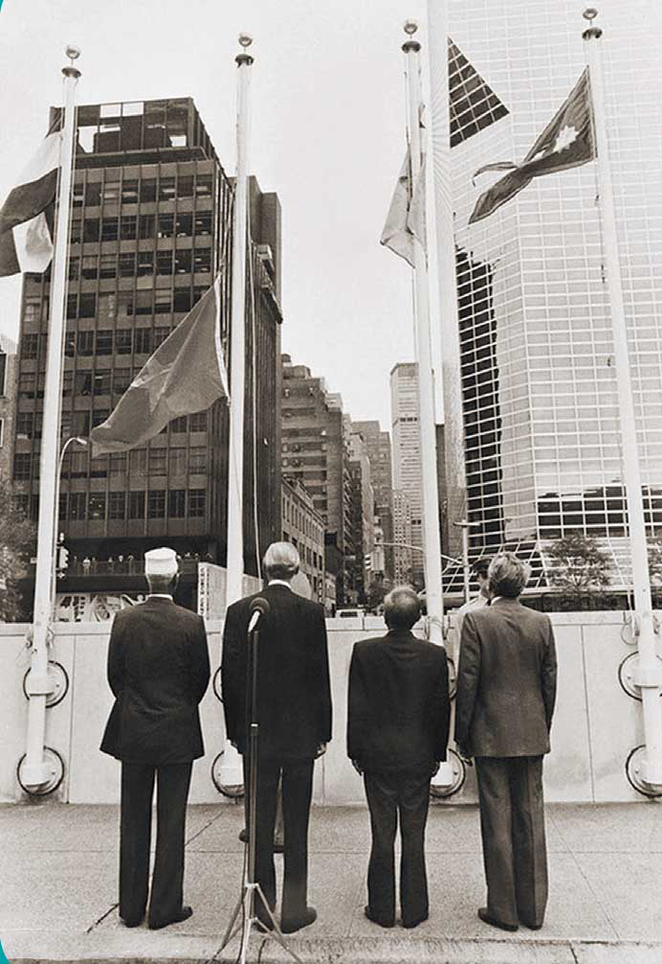](https://cdn.tuoitre.vn/2020/8/26/1-1598429316355522827535.jpg)

**28-7-1995:**Việt Nam chính thức gia nhập ASEAN

[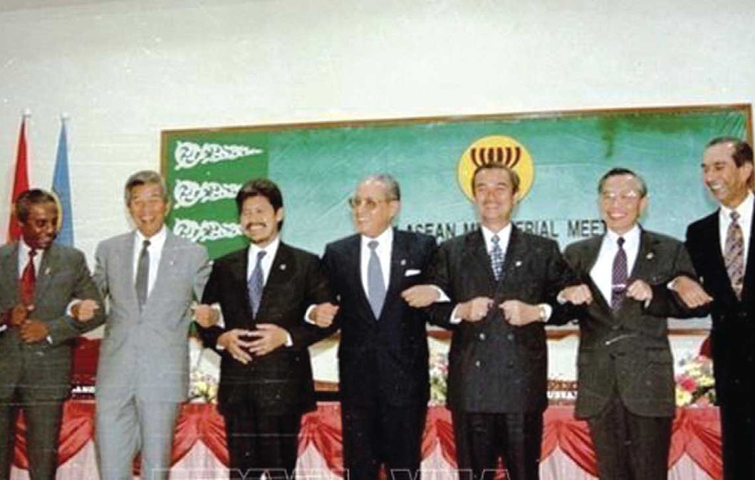](https://cdn.tuoitre.vn/2020/8/26/2-15984293163571770025539.jpg)

**14-11-1998:**Việt Nam được kết nạp vào Diễn đàn Hợp tác kinh tế châu Á - Thái Bình Dương (APEC)

[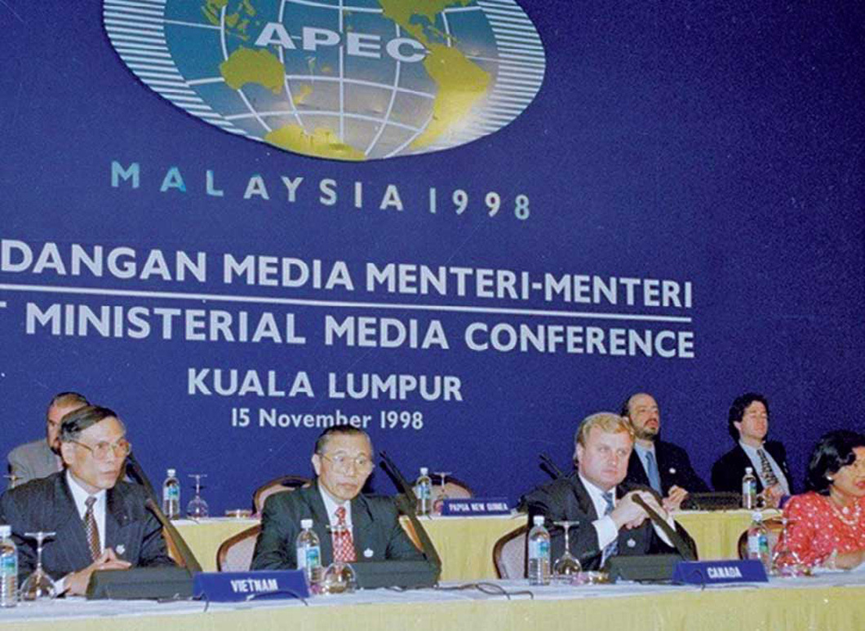](https://cdn.tuoitre.vn/2020/8/26/3-15984293163591486543948.jpg)

**2006 và 2017:**Việt Nam làm chủ nhà APEC

[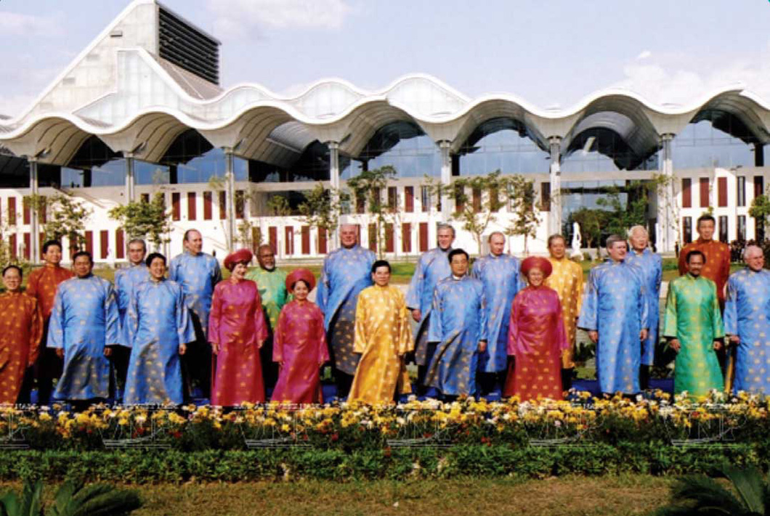](https://cdn.tuoitre.vn/2020/8/26/4-1598429316361770287090.jpg)

**11-1-2007:**Việt Nam gia nhập WTO

[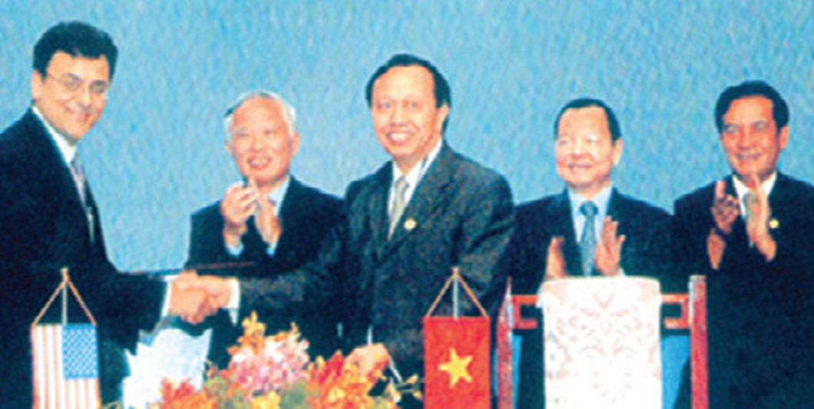](https://cdn.tuoitre.vn/2020/8/26/5-1598429316363643667109.jpg)

**1-1-2008:**Ủy viên không thường trực Hội đồng Bảo an Liên Hiệp Quốc nhiệm kỳ 2008 - 2009

[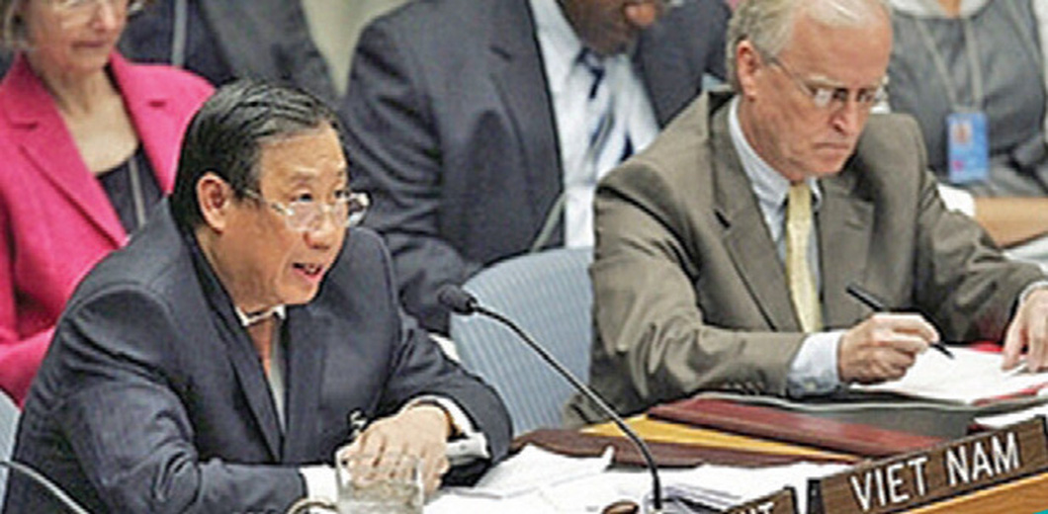](https://cdn.tuoitre.vn/2020/8/26/6-15984293163661599310942.jpg)

**1-1-2010:**Việt Nam làm Chủ tịch ASEAN

[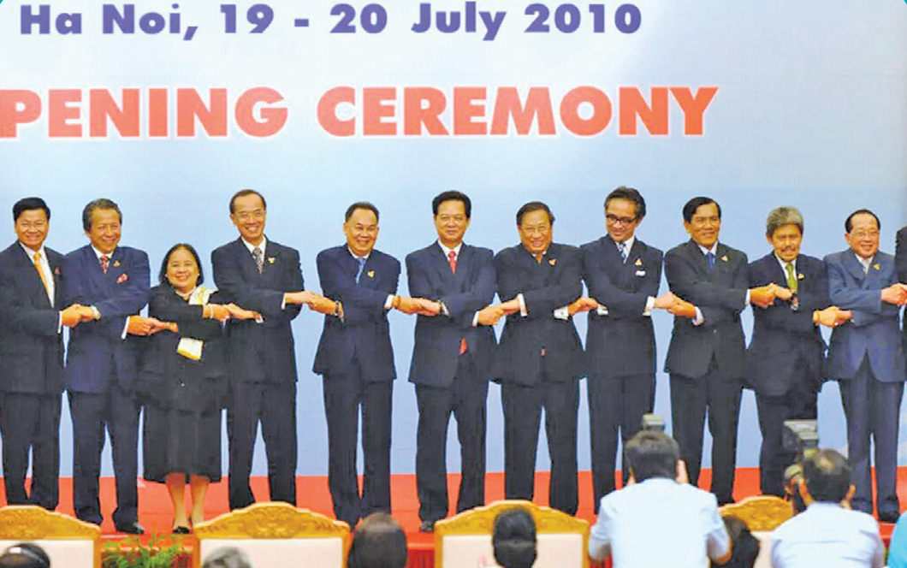](https://cdn.tuoitre.vn/2020/8/26/7-15984293163681263321472.jpg)

**27-5-2014:**Việt Nam chính thức tham gia các hoạt động gìn giữ hòa bình của LHQ

[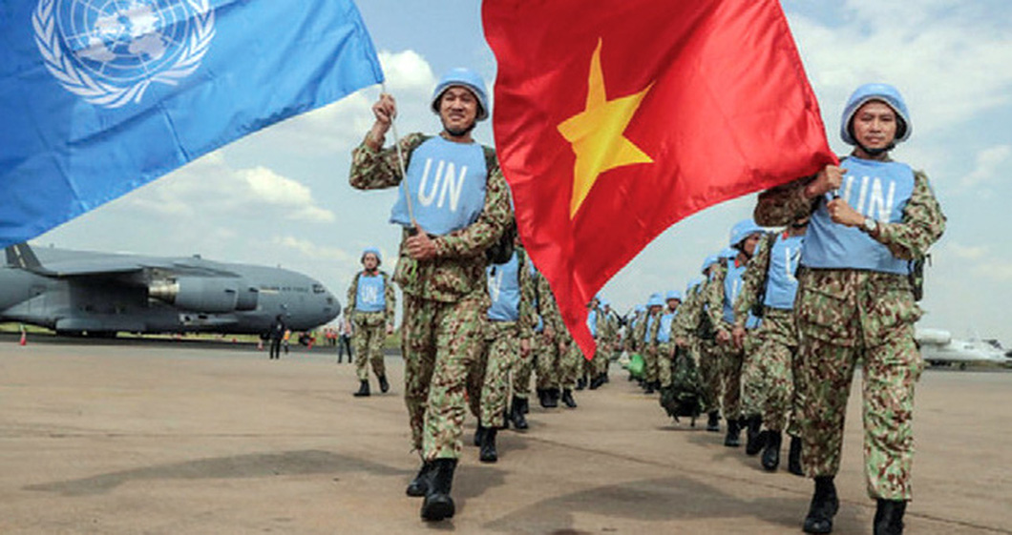](https://cdn.tuoitre.vn/2020/8/26/8-159842931637014578897.jpg)

**27 đến 28-2-2019:**Việt Nam là chủ nhà Thượng đỉnh Mỹ - Triều lần 2

[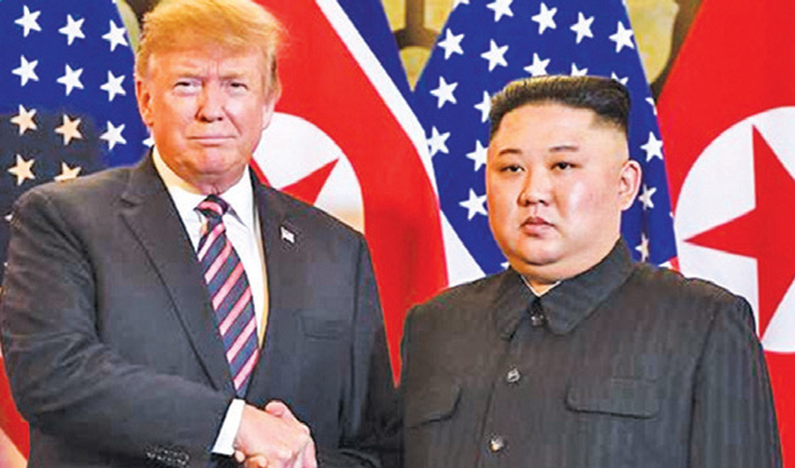](https://cdn.tuoitre.vn/2020/8/26/9-1598429316372864380659.jpg)

**2020:**Việt Nam trở thành Chủ tịch ASEAN 2020 và Ủy viên không thường trực Hội đồng Bảo an LHQ 2020 - 2021

[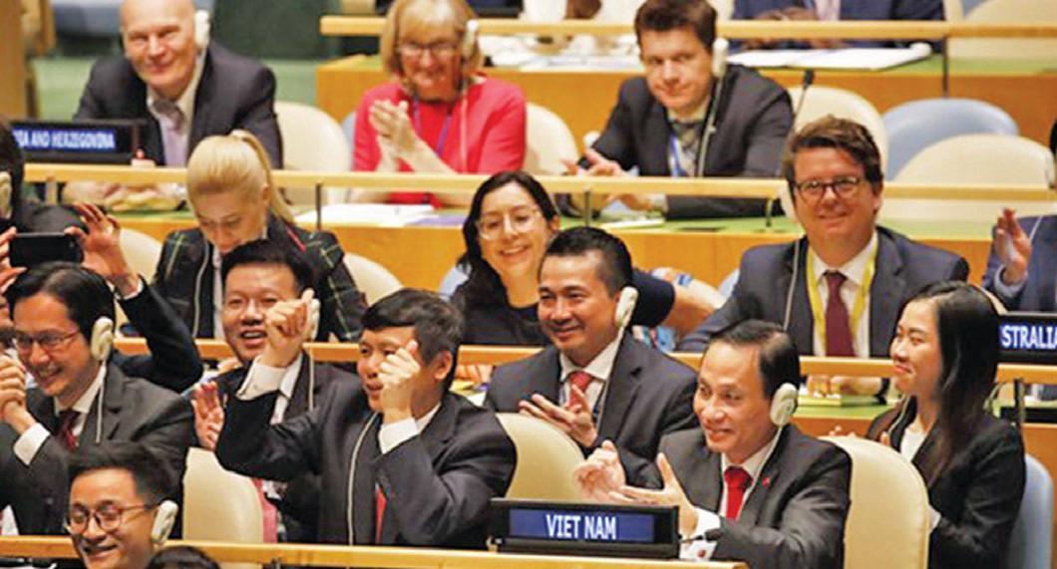](https://cdn.tuoitre.vn/2020/8/26/10-15984293163751914412734.jpg)

[**Việt Nam trúng cử ủy viên không thườn**](https://tuoitre.vn/viet-nam-trung-cu-uy-vien-khong-thuong-truc-hdba-lien-hiep-quoc-20190607200259833.htm)

Tài liệu được chia sẻ bởi Website VnTeach.Com

https://www.vnteach.com

Một sản phẩm của cộng đồng facebook Thư Viện VnTeach.Com

https://www.facebook.com/groups/vnteach/

https://www.facebook.com/groups/thuvienvnteach/

**\* Hoạt động 3: Cuộc kháng chiến chống quân xâm lược Tống (1075-1077).**

**a) Mục tiêu**: HS nắm được âm mưu xâm lược nước ta của Tống. Diễn biến, kết quả, ý nghĩa của cuộc kháng chiến. Nét độc đáo của cuộc kgangs chiến. Vai trò của Lý Thường Kiệt.

**b) Tổ chức thực hiện:**

**Bước 1:** Chuyển giao nhiệm vụ học tập:

GV sử dụng phương pháp dạy học hợp tác và kĩ thuật khăn trải bàn.

GV cho HS thảo luận nhóm:

HS đọc dữ liệu SGK, trả lời các câu hỏi sau:

1. Hãy cho biết âm mưu xâm lược nước ta của nhà Tống?

2. Đứng trước âm mưu xâm lược đó, nhà Lý có kế hoạch đối phó như thế nào?

3. " Ngồi yên đợi giặc, không bằng đem quân đánh trước để chặn thế mạnh của giặc" Em hiểu câu nói này như thế nào?

4. Diễn biến chính của cuộc kháng chiến?

5. Cuộc kháng chiến chống Tống thời Lý (1075-1077) có những nét độc đáo gì?

6. Vai trò của Lý Thường Kiệt trong cuộc kháng chiến chống Tống?

**Bước 2:** Thực hiện nhiệm vụ học tập: (10 phút)

HS đọc SGK, suy nghĩ cá nhân và thảo luận nhóm.

GV hướng dẫn, hỗ trợ các em thảo luận nhóm.

**Bước 3:** Báo cáo, thảo luận:

- Các nhóm cử đại diện nhóm lên trình bày sản phẩm.

- Đại diện nhóm trình bày sản phẩm.

- HS các nhóm còn lại quan sát, theo dõi nhóm bạn trình bày và bổ sung cho nhóm bạn.

**Bước 4:** Kết luận, nhận định:

GV đánh giá kết quả hoạt động của HS. GV chuẩn kiến thức.

HS lắng nghe, tiếp thu kiến thức.

GV mở rộng thêm: cho HS đọc phần nhân vật lịch sử và xem hình: giới thiệu đôi nét về Lý Thường Kiệt: Tên: Lý Thường Kiệt. Tên húy: Ngô Tuấn. Sinh – mất: (1019 – 1105) Quê: phường Thái Hòa, Thăng Long – Hà Nội. Trích dẫn: Là người có nét mặt “tươi sáng lại thường”. Năm 23 tuổi, được tuyển giữ chức Hoàng môn chi hậu (chức quan nhỏ). Nhưng với sự lỗ lực, “hiến việc tốt, can việc xấu” cho vua, ông được vua Lý phong đến chức Thái úy. Là thiên tài quân sự và được vinh danh là vị tướng lừng danh nhất thế kỉ XI.

GV mở rộng thêm: Về bài thơ Nam quốc sơn hà

“Sông núi nước Nam, vua Nam ở,

Rành rành định phận ở sách trời.

Cớ sao lũ giặc sang xâm phạm,

Chúng bay sẽ bị đánh tơi bời”.

- GV cho xem hình:

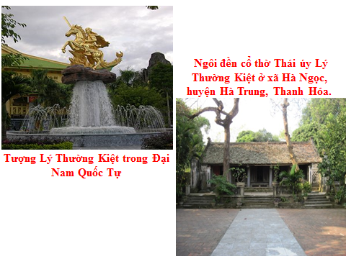

* Sản phẩm:

1. Giải quyết những khó khăn của nhà Tống.

2. Nhà Lý chủ động tiến công trước để tự vệ.

3. Đánh giặc không thể bị động mà phải chủ động để nắm chắc lợi thế của ta nhằm ngăn chặn thế mạnh của giặc.

5.

- Chủ động tiến công trước để tự vệ.

- Dự đoán chính xác hướng đi của địch.

- Diệt thủy quân của giặc, đẩy giặc vào thế bị động.

- Xây dựng phòng tuyến trên sông Như Nguyệt.

- Đánh những trận nhỏ để cản bước tiến của địch.

- Sử dụng chiến tranh tâm lí.

- Khi địch suy yếu thì phản công giành thắng lợi.

- Chủ động kết thúc chiến tranh bằng biện pháp giảng hòa.

6. Lý Thường Kiệt là Tổng chỉ huy cuộc kháng chiến. Ông đã đề ra chủ trương, đường lối đúng đắn, sáng tạo, góp phần quan trọng làm nên thắng lợi của cuộc kháng chiến chống Tống. Thái úy Lý Thường Kiệt cũng là người chủ động quyết định kết thúc chiến tranh bằng biện pháp hoà bình để “không nhọc tướng tá, khỏi tốn xương máu” của nhân dân, lại tỏ rõ thiện chí hòa bình của dân tộc Đại Việt.

3. Cuộc kháng chiến chống quân xâm lược Tống (1075-1077):

a. Chủ động tiến công để phòng vệ (1075):

- Giữa thế kỉ XI, nhà Tống gặp nhiều khó khăn. Vua Tống muốn gây chiến Đại Việt để giải quyết khủng hoảng.

- Biết được âm mưu, nhà Lý chuẩn bị đối phó và cử Thái úy Lý Thường Kiệt làm chỉ huy cuộc kháng chiến.

- Tháng 10/1075, Lý Thường Kiệt chỉ huy hơn 10 vạn quân thuỷ, bộ chia làm 2 đạo tiến vào đất Tống. Phá hủy kho lương thực của chúng. Ông chủ động rút quân về nước.

b. Phòng vệ tích cực để tấn công: Trận chiến trên phòng tuyến sông Như Nguyệt:

- Sau khi rút quân về nước, Lý Thường Kiệt gấp rút chuẩn bị phòng tuyến bên bờ Nam sông Như Nguyệt.

- Tháng 1/1077 khoảng 10 vạn quân Tống do Quách Quỳ và Triệu Tiết chỉ huy vượt ải Nam Quan tiến vào Thăng Long, nhưng bị chặn đánh ở bờ Bắc sông Như Nguyệt.

- Quách Quỳ nhiều lần cho quân vượt sông đánh phòng tuyến nhưng thất bại.

- Cuối 1077 Lý Thường Kiệt cho quân vượt sông bất ngờ đánh vào các doanh trại giặc khiến quân Tống thua to “Mười phần chết đến năm, sáu”.

- Lý Thường Kiệt đề nghị giảng hòa. Quân Tống rút về nước.

**\* Hoạt động 4: Tình hình kinh tế, xã hội.**

**a) Mục tiêu**: HS nắm được những nét chính về tình hình kinh tế, xã hội thời Lý.

**b) Tổ chức thực hiện:**

**Bước 1:** Chuyển giao nhiệm vụ học tập:

GV sử dụng phương pháp vấn đáp và kĩ thuật trình bày một phút.

HS đọc dữ liệu SGK, trả lời các câu hỏi sau:

1. Nhà Lý đã có những biện pháp gì để đảy mạnh sản xuất nông nghiệp?

2. Trình bày những nét chính về tình hình thủ công nghiệp và thương nghiệp thời Lý? Kể tên một số địa danh nổi tiếng về nghề thủ công và buôn bán thời kì này?

3. Mô tả vài nét về đời sống xã hội thời Lý?

**Bước 2:** Thực hiện nhiệm vụ học tập: (5 phút)

HS tìm hiểu yêu cầu, thực hiện trao đổi cặp đôi, đưa ra câu trả lời.

GV theo dõi, giúp đỡ HS gặp khó khăn.

**Bước 3:** Báo cáo, thảo luận:

GV gọi một số HS lên trình bày sản phẩm.

HS còn lại theo dõi, nhận xét, đánh giá và bổ sung cho bạn.

**Bước 4:** Kết luận, nhận định:

GV đánh giá kết quả hoạt động của HS. GV chuẩn kiến thức.

HS lắng nghe, tiếp thu kiến thức.

GV cho xem hình 15.8, tư liệu 15.9, 15.10, 15.11, mục em có biết và liên hệ thực tế về kinh tế, xã hội hiện nay.

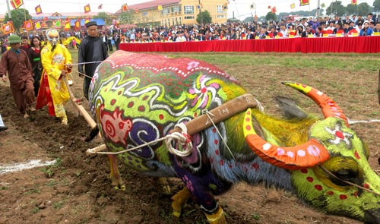

* Sản phẩm:

4. Tình hình kinh tế, xã hội:

a. Tình hình kinh tế:

- Nông nghiệp: được chú trọng phát triển.

- Thủ công nghiệp: khá phát triển. Bao gồm hai bộ phận: thủ công nghiệp nhà nước và thủ công nghiệp nhân dân.

- Thương nghiệp: phát triển.

+ Tiền đồng được sử dụng rộng rãi, việc buôn bán và trao đổi trong và ngoài nước mở rộng.

+ Thăng Long là trung tâm buôn bán của cả nước.

+ Vân Đồn là cảng biển có vị trí thuận lợi, thuyền bè qua lại buôn bán tấp nập.

b. Tình hình xã hội:

Thời Lý xã hội ngày càng phân hóa.

- Vua, quý tộc, quan lại là bộ phận chính trong giai cấp thống trị. Địa chủ ngày càng tăng có thế lực lớn.

- Nông dân chiếm đa số, là lực lượng sản xuất chủ yếu, phải nộp thuế, phục vụ nhà nước.

- Thợ thủ công, thương nhân khá đông. Nô tì phục vụ trong triều đình, các gia đình quan lại.

**\* Hoạt động 5: Những thành tựu tiêu biểu về văn hóa-giáo dục.**

**a) Mục tiêu**: HS nắm được những thành tựu tiêu biểu về văn hóa giáo dục.

**b) Tổ chức thực hiện:**

**Bước 1:** Chuyển giao nhiệm vụ học tập:

GV sử dụng phương pháp vấn đáp và kĩ thuật trình bày một phút.

HS đọc dữ liệu SGK, trả lời các câu hỏi sau:

1. Trình bày những thành tựu văn hóa, giáo dục tiêu biểu của thời Lý?

2. Việc xây dựng Văn Miếu-Quốc Tử Giám và mở khoa thi có ý nghĩa gì?

**Bước 2:** Thực hiện nhiệm vụ học tập: (5 phút)

HS tìm hiểu yêu cầu, thực hiện trao đổi cặp đôi, đưa ra câu trả lời.

GV theo dõi, giúp đỡ HS gặp khó khăn.

**Bước 3:** Báo cáo, thảo luận:

GV gọi một số HS lên trình bày sản phẩm.

HS còn lại theo dõi, nhận xét, đánh giá và bổ sung cho bạn.

**Bước 4:** Kết luận, nhận định

GV đánh giá kết quả hoạt động của HS. GV chuẩn kiến thức.

HS lắng nghe, tiếp thu kiến thức.

GV cho xem hình 15.12, 15.13, mục em có biết và liên hệ thực tế về văn hóa giáo dục hiện nay.

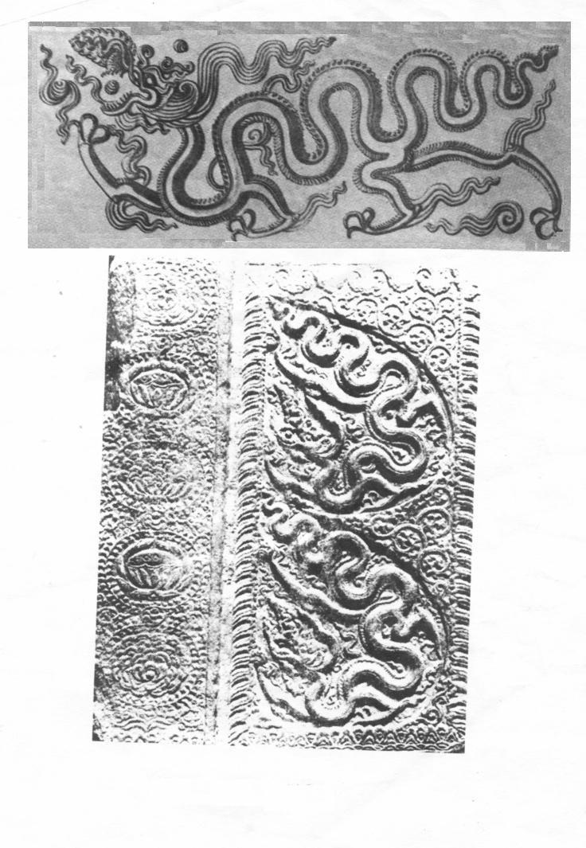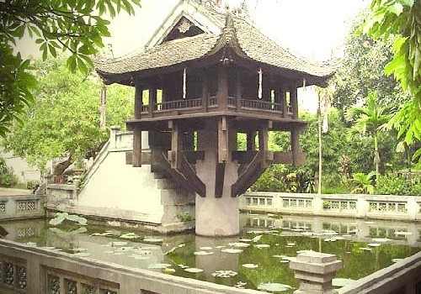

* Sản phẩm:

5. Những thành tựu tiêu biểu về văn hóa-giáo dục:

a. Giáo dục:

- Năm 1070: Lý Thánh Tông xây dựng Văn Miếu ở Thăng Long

- Năm 1075: mở khoa thi đầu tiên.

- Năm 1076: thành lập Quốc Tử Giám

b. Văn hóa:

- Văn học chữ Hán bước đầu phát triển.

- Đạo phật được coi trọng.

- Nho giáo bước đầu có vai trò trong xã hội.

- Đạo giáo thịnh hành.

- Công trình kiến trúc nổi tiếng: Chùa Một Cột, Chuông Quy Điền, Hoàng Thành Thăng Long,..

- Nghệ thuật điêu khắc: đa dạng, độc đáo thể hiên trên các tượng Phật, bệ đá hình hoa sen hay trên đồ gốm, hình rồng thời Lý uốn khúc, mềm mại, uyển chuyển.

**3. Hoạt động 3: Luyện tập**

**a) Mục tiêu:** Nhằm củng cố, hệ thống hóa, hoàn thiện kiến thức mới mà HS đã được lĩnh hội ở hoạt động hình thành kiến thức.

**Bước 1:** Chuyển giao nhiệm vụ học tập:

Giáo viên giao bài tập cho HS

- GV tổ chức cho cả lớp hoạt động cặp đôi để trả lời các câu 1SGK tr64:

***1.****Từ thông tin bài học, hãy vẽ sơ đồ tư duy thể hiện những nét chính về tình hình chính trị, kinh tế, xá hội và văn hóa, giáo dục thời Lý?*

**Bước 2:** Thực hiện nhiệm vụ học tập: (3 phút)

Cá nhân HS xác định yêu cầu của đề bài, suy nghĩ và trao đổi với bạn cùng bàn để làm bài tập.

GV theo dõi và giúp đỡ Hs gặp khó khăn.

**Bước 3:** Báo cáo, thảo luận:

GV yêu cầu HS trình bày sản phẩm của mình.

HS trình bày; HS khác theo dõi, nhận xét, đánh giá và bổ sung cho bài của bạn.

**Bước 4:** Kết luận, nhận định:

GV nhận xét, đánh giá bài làm của HS, chốt nội dung. GV chuẩn kiến thức.

HS lắng nghe, tiếp thu kiến thức...

* Sản phẩm:

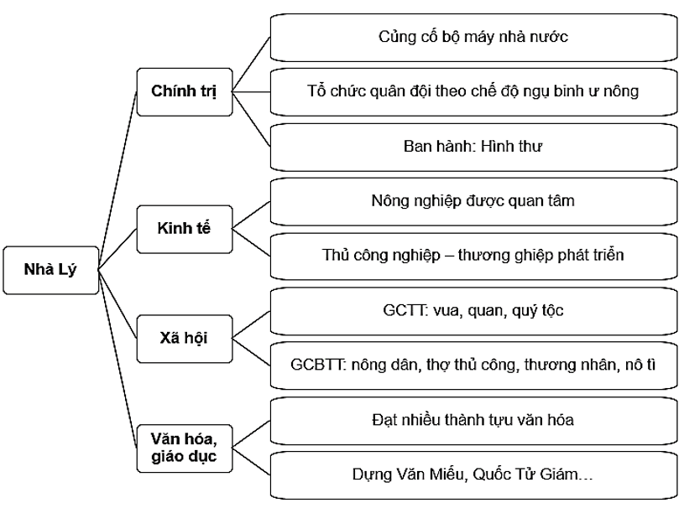

**4. Hoạt động 4: Vận dụng**

**a) Mục tiêu:** Liên hệ, mở rộng kiến thức nội dung của bài học cho HS.

**b) Tổ chức thực hiện:**

**Bước 1:** Chuyển giao nhiệm vụ học tập:

Hoàn thành bài tập 2 và 3 SGK/64

BT 2. Hãy sưu tập tư liệu và chọn giới thiệu một di sản lịch sử- văn hóa thời Lý mà em thích nhất. Giải thích vì sao?

BT 3. Cuộc kháng chiến chống Tống thời Lý để lại những bài học gì cho sự nghiệp xây dựng và bảo vệ Tổ quốc hiện nay?

**Bước 2:** Thực hiện nhiệm vụ học tập: (3 phút)

- GV hướng dẫn các em tìm hiểu và xác định yêu cầu của đề.

- HS nhận nhiệm vụ và thực hiện nhiệm vụ theo yêu cầu của giáo viên, trao đổi, thảo luận với bạn (HS làm ở nhà).

**Bước 3:** Báo cáo, thảo luận:

GV hướng dẫn các em cách nộp sản phẩm cho GV sau khi hoàn thành. (gửi bài trực tiếp cho giáo viên hoặc qua một số ứng dụng mạng xã hội: zalo, messenger …).

**Bước 4:** Kết luận, nhận định:

- Nhận xét, nhắc nhở, động viên tinh thần, thái độ của các em trong quá trình học bài.

- GV có thể mời một bạn báo cáo ở lớp trong tiết học tiếp theo.

* Sản phẩm:

BT2: Giới thiệu Văn Miếu – Quốc Tử Giám

- Văn Miếu được xây dựng từ năm 1070 để thờ các bậc tiên tổ của Nho học. Đến năm 1076, Quốc Tử Giám được xây dựng bên cạnh Văn miếu và trở thành trường đại học đầu tiên của nước ta.

- Ban đầu, Quốc Tử Giám chỉ thu nhận con cái của vua quan trong Triều đình. Từ năm 1253, vua Trần Thái Tông đổi Quốc Tử Giám thành Quốc Học Viện và dành cho cả con các nhà thường dân có khả năng học tập tốt. Từ đây, Quốc Tử Giám mới thực sự trở thành trường học cho nhân dân.

- Văn Miếu - Quốc Tử Giám là quần thể di tích rộng đến 54331m^2 được chia làm 5 khu chính. Được xây dựng ở phía Nam của kinh thành Thăng Long. Nhìn về tổng thể, kiến trúc của Văn Miếu Quốc Tử Giám từ cửa vào bao gồm cổng Văn Miếu, Đại Trung Môn, Khuê Văn Các, Đại Thành và nhà Thái Học.

- Hiện nay, nơi đây là nơi dựng bia Tiến sĩ của những người đỗ tiến sĩ từ năm 1442 trở đi. Có thể thấy Quốc Tử Giám chính là minh chứng sống cho chặng đường phát triển giáo dục của nước ta.

- Vào năm 2012, nơi đây đã chính thức trở thành Di tích lịch sử Quốc gia đặc biệt.

- Văn Miếu Quốc Tử Giám là một trong những biểu tượng nổi tiếng nhất khi nhắc về Hà Nội ngàn năm văn hiến. Không chỉ là một địa điểm du lịch hấp dẫn, một di tích lịch sử hàng đầu, mà còn là đại diện cho nền giáo dục nước ta từ bao đời nay.

BT3:

- Đề ra chiến thuật đúng đắn phù hợp với hoàn cảnh lịch sử.

- Biết chớp thời cơ.

- Sử dụng đòn đánh tâm lý, gây hoang mang, dao động cho kẻ thù.

- Sự lãnh đạo tài tình đúng đắn.

- Sự đoàn kết, đồng lòng của toàn dân tộc.

**Hướng dẫn về nhà**

Các em học bài này và xem trước bài mới nhé!

Bài 16: Công cuộc xây dựng đất nước thời Trần (1226 - 1400).

- Hoàn cảnh thành lập nhà Trần.

- Tìm hiểu đôi nét về Trần Thủ Độ, Trần Quốc Tuấn.

- Những nét chính về tình hình chính trị, kinh tế, xã hội, văn hóa thời Trần.

1. **HOẠT ĐỘNG KHỞI ĐỘNG**
2. **Mục tiêu:** Tạo hứng thú, tâm thế cho HS vào bài học và giúp HS có hiểu biết ban đầu về bài học mới.
3. **Nội dung:**GV tổ chức cho HS chơi trò chơi Chiếc hộp âm nhạc; HS vận dụng kiến thức, hiểu biết của bản thân để trả lời câu hỏi
4. **Sản phẩm học tập:**Câu trả lời của HS cho các tên bài hát liên quan đến bài học Công cuộc xây dựng và bảo vệ đất nước thời Lý (1009 – 1225).
5. **Tổ chức thực hiện:**

**Bước 1: GV chuyển giao nhiệm vụ học tập**

- GV tổ chức cho HS chơi trò chơi Chiếc hộp âm nhạc: GV sử dụng các bài hát, cho HS nghe nhạc đoán tên, HS nào đoán đúng tên bài hát nhanh nhất và đúng nhất sẽ thắng:

+ Bài 1: <https://www.nhaccuatui.com/bai-hat/ly-thuong-kiet-ngo-nguyen-tran-tam-tho-hoang-quan.62J2jU0bdq.html>

+ Bài 2:  <https://www.nhaccuatui.com/bai-hat/sam-vang-dong-nhu-nguyet-chuong-duc-luong-chi-cuong.CV5LNKl4SQ.html>

+ Bài 3: <https://lyric.tkaraoke.com/22858/rong_tien_oi_xin_giu_ven_son_ha.html>

 - GV nêu vấn đề: Những bài hát trên đề cập đến nhân vật lịch sử nào thời Lý?

- GV hỏi HS một số hiểu biết cá nhân của các em về nhân vật lịch sử này (qua sách, báo, truyện, internet,…)

**Bước 2: HS thực hiện nhiệm vụ học tập**

- HS nghe nhạc, vận dụng hiểu biết thực tế của bản thân để đoán tên bài hát.

- HS trả lời câu hỏi của GV và nêu một số hiểu biết của bản hân về nhân vật.

- GV hướng dẫn, theo dõi, hỗ trợ HS (nếu cần thiết).

**Bước 3: Báo cáo kết quả hoạt động và thảo luận**

- GV mời HS xung phong đoán tên bài hát:

+ Lý Thường Kiệt, sáng tác: Ngô Nguyên Trần và Tâm Thơ.

+ Sâm vang dòng Như Nguyệt, sáng tác: Lương Chi Cường.

+ Rồng Tiên ơi, xin giũ vẹn sơn hà, sáng tác: HV check.

- GV mời HS trả lời câu hỏi: Những bài hát trên đề cập đến Lý Thường Kiệt.

- GV mời đại HS khác nhận xét, nêu ý kiến khác (nếu có).

**Bước 4: Đánh giá kết quả, thực hiện nhiệm vụ học tập**

- GV đánh giá, nhận xét, kết luận.

- Từ câu trả lời của HS, GV dẫn dắt vào bài học: Năm 1010,vua Lý Thái Tổ dời đô từ Hoa Lu (Ninh Bình) về thành Đại La (Hà Nội). Theo sử cũ: "Khi thuyền đến dưới chân thành, có đám mây hình rồng vàng hiện lên, do đó vua đổi tên là Thăng Long" -  nghĩa là rồng bay lên. Sự kiện dời đô này có ý nghĩa như thế nào đối vớt lịch sử dân tộc? Nhà Lý cây làm những gì để xây dựng và phát triển đất nước? Hơn hai trăm năm năm giữ vận mệnh dân tộc, nhà Lý đã lãnh đạo quân dân Đại Việt chống ngoại xâm, bảo vệ đất nước như thế nào? Chúng ta hãy cùng tìm hiểu trong bài học hôm nay. **– Bài 15 : Công cuộc xây dựng và bảo vệ đất nước thời Lý (1009 - 1225).**

1. **HOẠT ĐỘNG HÌNH THÀNH KIẾN THỨC**

**Hoạt động 1: Tìm hiểu sự thành lập nhà Lý**

1. **Mục tiêu:**Thông qua hoạt động, HS:

- Trình bày được hoàn cảnh thành lập nhà Lý

- Giải thích được nguyên nhân Lý Thái Tổ dời đô từ Hoa Lư về thành Đại La và đánh giá được ý nghĩa của sự kiện này.

1. **Nội dung:**GV hướng dẫn HS làm việc cá nhân, tìm hiểu hoàn cảnh thành lập nhà Lý và đọc – hiểu văn bản lịch sử (tư liệu 15.2) khai thác về vấn đề dời đô từ Hoa Lư về Thăng Long.
2. **Sản phẩm:**HS trình bày và ghi vào vở:

**-** Hoàn cảnh thành lập nhà Lý

- Nguyên nhân Lý Thái Tổ dời đô từ Hoa Lư về thành Đại La và ý nghĩa của sự kiện này.

1. **Tổ chức hoạt động:**

|  |  |
| --- | --- |
| **HOẠT ĐỘNG CỦA GV - HS** | **DỰ KIẾN SẢN PHẨM** |
| **Bước 1: GV chuyển giao nhiệm vụ học tập**  - GV hướng dẫn HS làm việc cá nhân, đọc thông tin văn bản lịch sử (tư liệu 15.2) trả lời câu hỏi:  + Cho biết nhà Lý được thành lập trong hoàn cảnh nào?  + Giải thích vì sao Lý Công Uẩn quyết định dời đô từ Hoa Lư về thành Đại La. Đánh giá ý nghĩa của sự kiện này.  - GV gợi ý cho HS giải thích nguyên nhân bằng câu hỏi phụ: Làm rõ từ đặc điểm về vị trí địa lí, điều kiện tự nhiên của Đại La thuận lợi như thế nào cho phát triển đất nước?  - GV chiếu cho HS quan sát hình ảnh tư liệu 15.1 cung điện nhà Lý trong Hoàng thành Thăng Long trong SGK  - GV hướng dẫn HS đọc hiểu thông tin mục giới thiệu nhân vật lịch sử trong SGK trang 58 và hình ảnh 15.3 để tìm hiểu những nét chính về nhân vật Lý Công Uẩn:  **Bước 2: HS tiếp nhận, thực hiện nhiệm vụ học tập**  - HS làm việc cá nhân, đọc thông tin, tư liệu 15.2 để tìm hiểu về sự thành lập nhà Lý.  - GV hướng dẫn, hỗ trợ HS (nếu cần thiết).  **Bước 3: Báo cáo kết quả hoạt động, thảo luận**  - GV mời đại diện một số HS trình bày hoàn cảnh thành lập nhà Lý và giải thích nguyên nhân Lý Thái Tổ dời đô từ Hoa Lư và Đại La.  - GV yêu cầu các HS khác lắng nghe, nhận xét, bổ sung ý kiến (nếu có).  **Bước 4: Đánh giá kết quả thực hiện nhiệm vụ học tập**  - GV nhận xét, đánh giá và kết luận về ý nghĩa của sự kiện Lý Thái Tổ dời đô về Thăng Long: Chọn kinh đô là việc cần thiết nhất trong những buổi đầu khai quốc. Việc Lý Công Uẩn sau khi lên ngôi đã quyết định dời đô từ vùng đất Hoa Lư chật hẹp về Đại La có thế đất bằng phẳng đã chuyển vị thế đất nước từ phòng thủ sang thế phát triển, đặt nền móng cho việc xây dựng kinh đô Thăng Long trở thành đô thị phát triển thịnh vượng, là trung tâm của đất nước về sau, mở ra bước ngoặt mới cho sự phát triển của dân tộc.  - GV bổ sung thêm thông tin về tượng đài Lý Thái Tổ ở Hà Nội: Sáng 17 – 8, tại vườn hoa Chí Linh bên hồ Hoàn Kiếm, UBND TP. Hà Nội đã chính thức khởi công xây dựng tượng đài vua Lý Thái Tổ, người có công khai sáng kinh thành Thăng Long. Tượng đài vua Lý Thái Tổ do nhà điêu khắc Vì Thị Hoa sáng tác, được đúc bằng đồng, có chiều cao cả bệ là 9,5 m, khắc hoạ hình tượng vua Lý đầu đội mũ bình thiên, tay phải cầm “Chiếu dời đô”, tay trái chỉ xuống nơi định đô. Tượng được đặt trên đài hình bát giác (tượng trưng cho tám hướng), phần trên đài cách điệu bốn cổng thành Hà Nội, đáy bệ giật cấp ba bậc thềm (tượng trưng cho thiên thời – địa lợi – nhân hoà, những yếu tố làm cơ sở để vua Lý Thái Tổ đặt niên hiệu Thuận Thiên). Tượng đài là một công trình kiến trúc văn hoá, nhằm tôn vinh vị vua Lý Thái Tổ (974 – 1028), người khởi lập Hoàng thành Thăng Long và tạo dựng nên mảnh đất ngàn năm văn hiến, đồng thời là công trình chào mừng 50 năm giải phóng Thủ đô (10/10/1954 – 10/10/2004),  - GV chuyển sang nội dung mới.  https://hoc247.net/fckeditorimg/upload/2022/202209/images/Tuong-Ly-Thai-To.JPG  https://hoc247.net/fckeditorimg/upload/2022/202209/images/Luoc-do-tan-cong-de-phong-ve-cua-quan-doi-nha-Ly.JPG  https://hoc247.net/fckeditorimg/upload/2022/202209/images/Tuong-dai-Ly-Thuong-Kiet.JPGhttps://hoc247.net/fckeditorimg/upload/2022/202209/images/So-do-chinh-sach-nong-nghiep-thoi-Ly.JPGhttps://hoc247.net/fckeditorimg/upload/2022/202209/images/Luoc-do-tran-chien-ve-phong-tuyen-tren-song-Nhu-Nguyet.JPG | **1. Sự thành lập nhà Lý**  **-**Hoàn cảnh thành lập:  + Hoàn cảnh cụ thể: Triểu Tiên kết thúc, Lý Công Uẩn là người có tài thao lược.  + Sự xuất hiện của các nhân vật lịch sử có uy tín: các tăng quan và đại thần trong triều đã suy tôn Lý Công Uẩn lên ngôi vua).  - Nguyên nhân Lý Thái Tổ dời đô từ Hoa Lư ra thành Đại La (Thăng Long):  Chính quyền đủ mạnh mới dời đô từ nơi địa thế thuận lợi cho phòng thủ: Hoa Lư đến nơi đồng bằng: Đại La thuận lợi cho phát triển mọi mặt: chính trị - văn hóa, hành chính, quân sự, kinh tế.  - Ý nghĩa:  + Địa thể của thành Đại La rất thuận lợi về giao thông và phát triển kinh tế; thể hiện quyết định sáng suốt của vua Lý Thái Tổ, mở ra vận hội mới cho sự phát triển quốc gia; người Việt không phải sống phòng thủ mà đã đủ lớn mạnh để lập đô ở đổng bằng, mở ra cơ hội phát triển,.  + Thực tế cho thấy tài năng của một vị vua có tầm nhìn xa trông rộng: suốt hơn 10 thế kỉ, Thăng Long (Hà Nội) thực sự trở thành "Kinh đô, nơi định đô bậc nhất của kinh sư muôn đời", tạo nên sự phát triển cho Thăng Long - Hà Nội, như hình ảnh rồng bay lên bầu trời xanh, tượng trưng cho sự p |

